Título/legenda da matéria:
# Jornada Pedagógica 2024 movimenta Rede Municipal de Ensino de Aldeias Altas entre os dias 26 e 29 de fevereiro

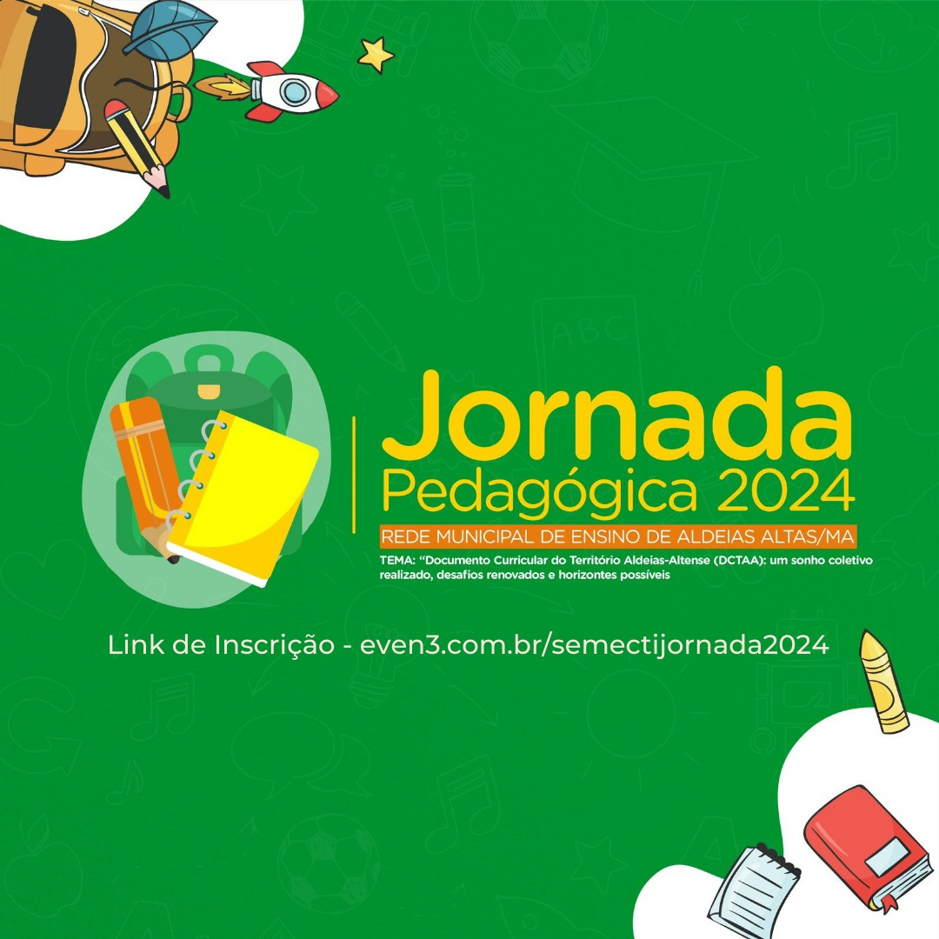

A Prefeitura de Aldeias Altas-MA por meio da Secretaria Municipal de Educação, Ciência, Tecnologia e Inovação/SEMECTI nos últimos três anos (2021, 2022 e 2023) tem priorizado a realização de jornadas pedagógicas e de encontros formativos ao longo do ano letivo, compreendendo que o planejamento é imprescindível para formulação e implementação de políticas públicas educacionais com vista a melhoria dos indicadores educacionais.
“Este ano letivo de 2024, começa apresentando em relevo para a Rede Municipal de Ensino de Aldeias Altas, desafios renovados que se impõem e precisam ser enfrentados e superados, mas também nos mostra horizontes possíveis, avanços e conquistas na educação do nosso município, na implementação do Documento Curricular do Território Aldeias-altense (DCTAA) com esforços direcionados para a oferta de uma educação de qualidade e que assegure os direitos de aprendizagens aos estudantes da Educação Infantil, do Ensino Fundamental, da Educação de Jovens, Adultos e Idosos, da Educação do Campo, da Educação Quilombola, da Educação Especial/Inclusiva, atendendo às suas especificidades e necessidades educativas”, explicou a Secretária Municipal de Educação, Prof.ª Ma. Marlete Aguiar.

Nesse contexto, “a prefeitura por meio da SEMECTI tem realizado sistematicamente, diagnósticos sobre as causas e as soluções para melhorar a qualidade da educação e, nesse aspecto, tem investido na formação continuada com foco no planejamento e avaliação das práticas escolares e pedagógicas; na reforma, ampliação e climatização das escolas, valorização dos professores e das práticas pedagógicas tecidas no chão das escolas; institucionalização e atuação da equipe multiprofissional; na garantia e efetivação do direito à aprendizagem e ao desenvolvimento de todos os estudantes; no monitoramento das aprendizagens com foco na equidade; na qualidade social da educação; na redução das desigualdades educacionais socioeconômicas e raciais entre os estudantes, garantindo que todos melhorem o desempenho escolar, entre outras ações”, destacou o Prefeito Kedson Lima.
“Não atoa, pensar e agir, de modo planejado, definindo objetivos educacionais e pedagógicos e estratégias para alcançá-los intencionalmente são marcas desta Secretaria de Educação, dos professores, gestores escolares, coordenadores pedagógicos e demais profissionais da educação de Aldeias Altas”, ressaltou a Secretária Municipal de Educação, Prof.ª Ma. Marlete Aguiar.
Sem perder de vista esse entendimento e convicta de que “A qualidade da educação é um fenômeno complexo, abrangente, e que envolve múltiplas dimensões” (Inep, 2023), a Prefeitura por meio da SEMECTI realizará no período de 26 a 29 de fevereiro de 2024, a jornada Pedagógica 2024 e, para esta edição o evento abordará a temática “Documento Curricular do Território Aldeias-Altense (DCTAA): um sonho coletivo realizado, desafios renovados e horizontes possíveis”, sendo precedida das pré-jornadas pedagógicas realizadas nas escolas municipais.
Local: Quadra poliesportiva e salas de aulas da Escola Antonieta Castelo

A necessidade da realização da Jornada Pedagógica 2024 da Rede Municipal de Ensino de Aldeias Altas, justifica-se, “por reconhecer que o planejamento é uma necessidade dos profissionais do magistério (professores, gestores escolares e coordenadores pedagógicos), pois, precisam planejar em função de dois aspectos: a) da qualificação da ação docente e do trabalho escolar (intencionalidade pedagógica, educacional e social) e b) da complexidade do real (complexidade da atividade em si de ensino-aprendizagem)”, esclareceu o Prof. Denilson Barbosa/ Consultor e Assessor Técnico em Assuntos Educacionais da SEMECTI-AA.
Sob essa ótica, esta Jornada Pedagógica objetiva constituir-se em um espaço coletivo de reflexões, formação, proposições e ações escolares, de forma contribuir para subisidiar a organização do inicio e o bom andamento do ano letivo 2024 com foco na elevação da qualidade do ensino-aprendizagem, no âmbito da formação humana integral, científica e escolar de todos os estudantes.
Nesse sentido, “esta Jornada Pedagógica 2024 tem o propósito de estimular a produção do conhecimento, promovendo encontros formativos, debates, rodas de conversas, mesas redondas, oficinas, acolhimento socioemocional e apresentações/prêmiações de trabalhos exitosos tecidos no chão das escolas no âmbito da sala de aula por professores e estudantes, da Gestão Escolar e da Coordenação Pedagógica, que permitam trocas de experiências entre docentes, discentes, gestores escolares, coordenadores pedagógicos, técnicos e assessores da SEMECTI e demais profissionais da Rede Municipal de Ensino de Aldeias Altas”, enfatizou a Prof.ª Elielda Aguiar/Gestora Pedagógica da SEMECTI-AA.
A palestra magna de abertura “Educando no Século XXI na perspectiva inclusiva e equidade educacional” será proferida pelo Prof. Dr. Igor Paim do IFCE/Fortaleza-CE com mediação do Prof. Denilson Barbosa dos Santos/PPGED-UFPI/SEMECTI-AA. Assista no youtube o convite do nosso palestrante para você professor de Aldeias Altas: https://www.youtube.com/watch?v=HuWTeWOWaVM&t=16s

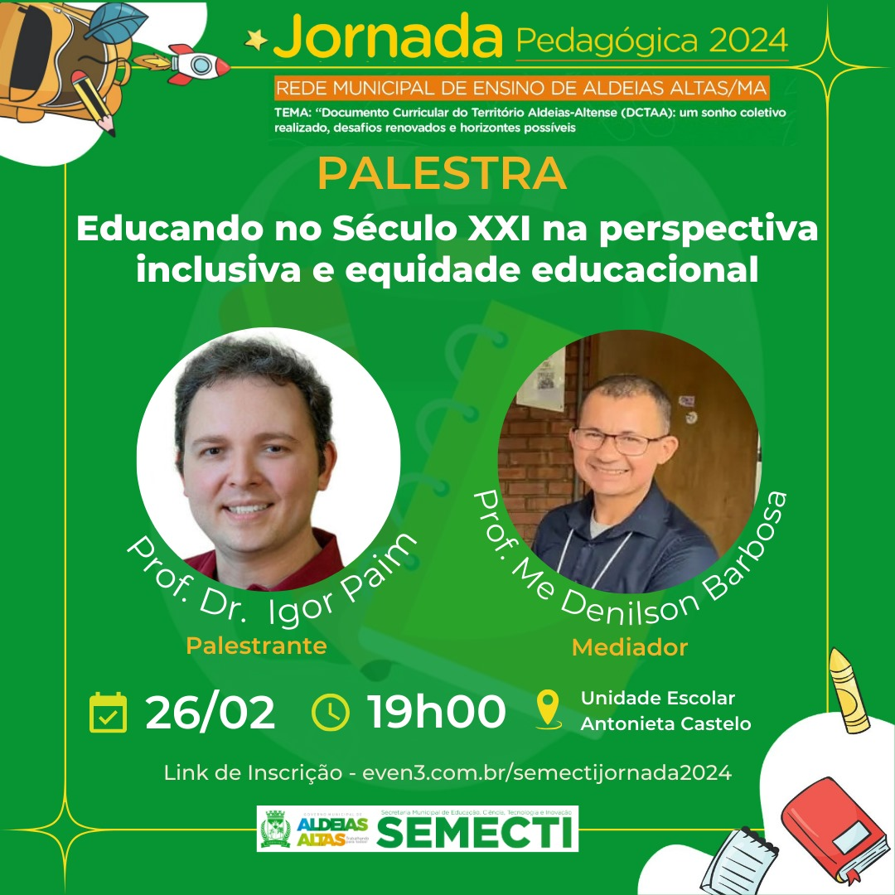
Na terça-feria, 27/02/24 pela manhã teremos um show de Standup comedy “Ensinar e aprender com humor” com o Humorista: Amauri Jucá de Teresina-PI e será feita a apresentação, entrega e distribuição do Documento Curricular do Território Aldeias-Altense (DCTAA) e no turno vespertino, a Secretária de Educação, Prof.ª Marlete Aguiar, fará a apresentação da minuta do novo Plano de Cargos, Carreira, Vencimentos-base, Remuneração e Valorização dos Profissionais do Magistério Público Municipal de Aldeias Altas-MA.
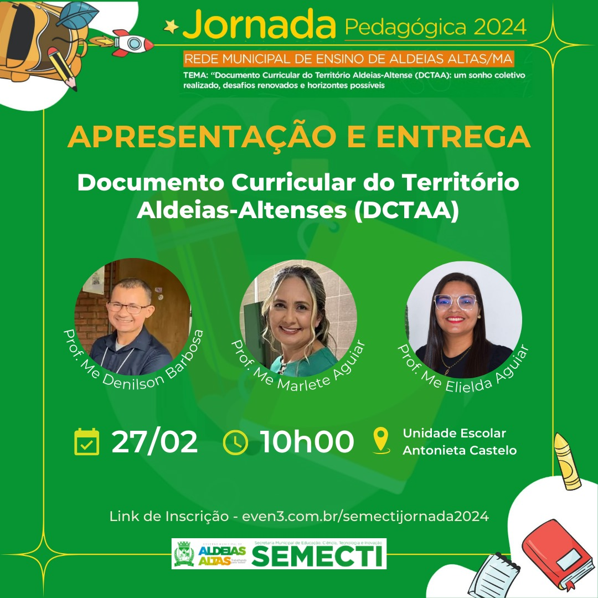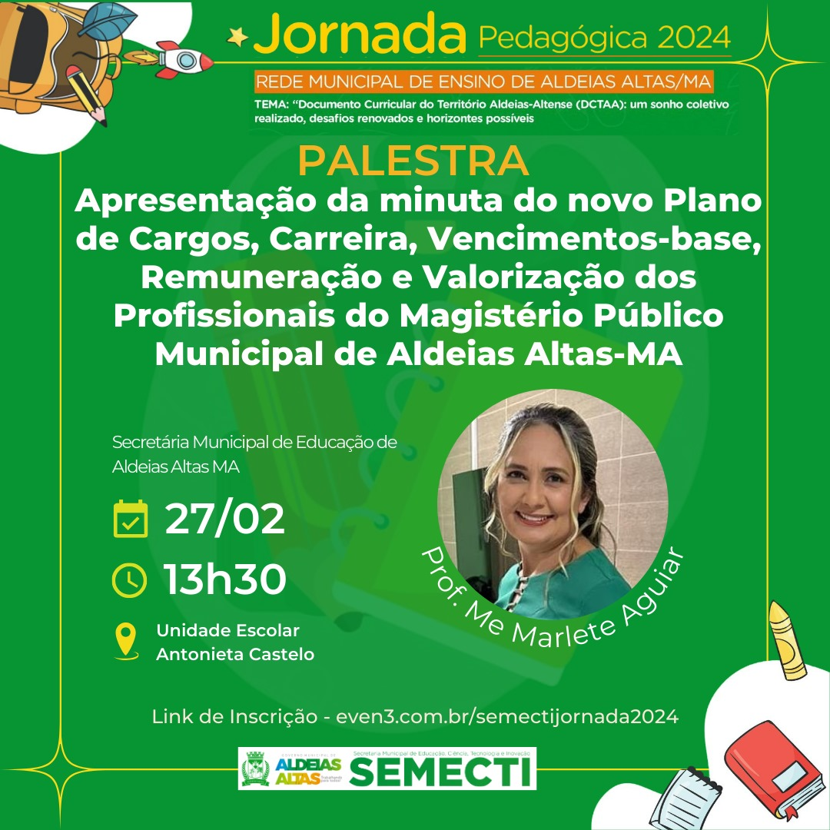
Na quarta-feira, 28/02/24 será realizadas pela manhã oficinas formativas para os professores da Educação Infantil, do Ensino Fundamental – Anos Iniciais e Finais, da EJAI, da Educação Especial e para os Gestores Escolares e Coordenadores Pedagógicas e no turno vespertino acontecerá o I – Seminário de apresentação e premiação das Práticas Exitosas Tecidas no chão das escolas municipais de Aldeias Altas: o DCTAA em Ação.
Na quinta-feira, 29/02/24 pela manhã serão realizadas as oficinas: “Implantação de Escolas de tempo integral em Aldeias Altas-MA” e Robótica Educacional na aprendizagem matemática e de ciências naturais.
Confira a programação completa clicando no link: https://www.even3.com.br/semectijornada2024/

PROGRAMAÇÃO

1° DIA –NOITE (26/02/2024) – Segunda-feira
HORÁRIO | ATIVIDADE | LOCAL
17:30 às 18:30 | Credenciamento e entrega de kit do professor | Quadra da Unidade de Ensino Antonieta Castelo  -Publico: todos os professores e demais profissionais da educação
18:30 | Cerimônia de Abertura da Jornada Pedagógica 2024 | Quadra da Unidade de Ensino Antonieta Castelo  -Publico: todos os professores e demais profissionais da educação
19:00 | Palestra magna “Educando no Século XXI na perspectiva inclusiva e equidade educacional”  Palestrante: Prof. Dr. Igor Paim/ FAIFCE  Mediador: Prof. Denilson Barbosa dos Santos/PPGED-UFPI/SEMECTI-AA | Quadra da Unidade de Ensino Antonieta Castelo  -Publico: todos os professores e demais profissionais da educação
20h 30min | Coffee break | Quadra da Unidade de Ensino Antonieta Castelo

2° DIA –MANHÃ E TARDE (27/02/2024) – Terça-feira
HORÁRIO | ATIVIDADE | LOCAL
7:30 às 9:30 | Standup comedy “Ensinar e aprender com humor”  Humorista: Amauri Jucá | Quadra da Unidade de Ensino Antonieta Castelo  -Publico: todos os professores e demais profissionais da educação
9:30 | Lanche | Quadra da Unidade de Ensino Antonieta Castelo
10:00 às 11:30 | Apresentação e entrega/distribuição do Documento Curricular do Território Aldeias-Altense (DCTAA)  -Prof.ª Ma. Marlete Aguiar  -Prof. Doutorando Denilson Barbosa dos Santos  -Prof.ª Ma. Elielda Aguiar | Quadra da Unidade de Ensino Antonieta Castelo  -Publico: todos os professores e demais profissionais da educação
11:30 | ALMOÇO | Quadra da Unidade de Ensino Antonieta Castelo
13h30 às 17:00 | Palestra “Apresentação da minuta do novo Plano de Cargos, Carreira, Vencimentos-base, Remuneração e Valorização dos Profissionais do Magistério Público Municipal de Aldeias Altas-MA”  -Palestrante: Prof.ª Msc. Marlete Aguiar/Secretária Municipal de Educação de Aldeias Altas | Quadra da Unidade de Ensino Antonieta Castelo  -Público: todos os professores e demais profissionais do magistério
15:00 | Lance

3° DIA – (28/02/2024) – quarta-feira/ MANHÃ
HORÁRIO | ATIVIDADE | LOCAL
7:30 às 11:30 | IV – Seminário Interfaces das linguagens: DCTAA em ação  -público alvo: professores da área de linguagens (Língua Portuguesa, Língua Inglesa, Arte, Educação Física e Libras)  -Palestrante: Prof.ª Ma. Cláudia Maria Magalhães Motta/Mestre em Linguística  -Mediação: Prof.ª Esp. Francisca Lucilente | Auditório da Unidade de Ensino Antonieta Castelo
7:30 às 11:30 | Oficina formativa para professores(as) das Ciências Humanas (Geografia, História e Filosofia): DCTAA em ação  Oficineiras: Prof.ª Esp. Francisca Kássia dos Santos Sousa e Prof.ª Esp. Carlene Santos Alves Magalhães | Unidade de Ensino Antonieta Castelo
7:30 às 11:30 | Oficina formativa para professores(as) de Matemática e de Ciências da Natureza (Ciências) ): DCTAA em ação  -Oficineiro(a): Prof. Esp. David da Silva Ferreira | Unidade de Ensino Antonieta Castelo
7:30 às 11:30 | Oficina formativa para professores(as) e auxiliares da Educação Infantil: DCTAA em ação  -Oficineiras: Prof.ª Esp. Sandra Silva Araújo  Prof. ª Esp. Maria Raimunda Silva Janse Gonçalves  Prof.ª Esp. Marineide Araújo Chaves de Menezes | Unidade de Ensino Antonieta Castelo
7:30 às 11:30 | Oficina formativa para professores(as) do Ensino Fundamental - anos iniciais: DCTAA em ação  -Oficineiros(as): Prof.ª Esp. Yolauda Maria Ribeiro Ramos  Prof.ª Esp. Antonia de Maria Cruz de Melo.  Prof. Esp. Richardson da Silva Santana  Prof.ª Esp. Rita da Cunha Ferreira Neta | Unidade de Ensino Antonieta Castelo
7:30 às 11:30 | Oficina formativa para professores(as) da EJAI: DCTAA em ação  -Oficineiros(as): Prof. Esp. Johny José dos Santos da Silva  Prof.ª Esp. Ivonete Chaves Brirda Lopes  Prof. Esp. José Manoel da Siva “O Nena” | Unidade de Ensino Antonieta Castelo
7:30 às 11:30 | Oficina formativa para professores(as) da Educação Especial/Inclusiva: DCTAA em ação  -Oficineira: Prof.ª Esp. Ana Paula Macedo | Unidade de Ensino Antonieta Castelo
7:30 às 11:30 | Oficina formativa para Gestores Escolares e Coordenadores(as) Pedagógicos(as): DCTAA e PPP em ação  -Oficineira: Prof.ª Dr.ª Elizângela Martins/CESC-UEMA/SIPAE | Unidade de Ensino Antonieta Castelo

3° DIA - TARDE (28/02/2024) – quarta-feira das 13:30 às 17:00
I – Seminário de apresentação e premiação das Práticas Exitosas Tecidas no chão das escolas municipais de Aldeias Altas: o DCTAA em Ação
ORDEM | Socialização das práticas exitosas | LOCAL
01 | Professores(as) e auxiliares da Educação Infantil  Expositora: Profa Daiane Aparecida da Silva Oliveira da Escola Evangelica Betel | Quadra poliesportiva da Unidade de Ensino Antonieta Castelo
02 | Professores(as) do Ensino Fundamental - anos iniciais (Ciclo de Alfabetização)  Expositora: Prof.ª Antônia Luciana Ferreira da Silva/ Ciclo de Alfabetização da Escola Municipal Santa Luzia | Quadra poliesportiva da Unidade de Ensino Antonieta Castelo
03 | Professores(as) do Ensino Fundamental - anos iniciais (3º ao 5º ano)  Expositora: Prof.ª Iara Ribeiro Moraes/ 5º ano da Escola Irmã Maria Telles | Quadra poliesportiva da Unidade de Ensino Antonieta Castelo
04 | Professores da Área de Linguagens (Língua Portuguesa, Língua Inglesa, Arte, Educação Física e Libras)  Expositora: Prof.ª Fernanda Gonçalves/ Área de Linguagens do Colégio Militar Tiradentes IX - Vidigal Rodrigues Filho | Quadra poliesportiva da Unidade de Ensino Antonieta Castelo
05 | Professores(as) das Ciências Humanas (Geografia, História e Filosofia)  Expositor(a): Prof.ª Esp. Jacintyara Veras Rocha da área de Humanas da Escola Antonieta Castelo | Quadra poliesportiva da Unidade de Ensino Antonieta Castelo
06 | Professores(as) de Matemática e Ciências da Natureza (Ciências)  Expositor: Prof. Esp. Carlos André Mercês Gonçalves da Escola Maria da Conceição | Quadra poliesportiva da Unidade de Ensino Antonieta Castelo
07 | Professores(as) da EJAI  Expositor(a): Profa Maria José Barros Santos (Cibele) da EJAI da MACON | Quadra poliesportiva da Unidade de Ensino Antonieta Castelo
08 | Professores(as) da Educação Especial/Inclusiva  Expositora: Prof.ª Esp. Roselildy dos Santos Lima Damasceno da Sala de Recursos Multifuncionais/AEE da Escola Irmã Maria Teles | Quadra poliesportiva da Unidade de Ensino Antonieta Castelo
15h30 | Lanche | Quadra poliesportiva da Unidade de Ensino Antonieta Castelo
17:00 | Encerramento do Seminário de Práticas Exitosas | Quadra poliesportiva da Unidade de Ensino Antonieta Castelo

4 DIA – (29/02/2024) – quinta-feira/ MANHÃ
HORÁRIO | ATIVIDADE | LOCAL
7:30 às 11:30 | 9. Oficina formativa “Implantação de Escolas de tempo integral em Aldeias Altas-MA”  - palestrantes: Prof.ª Marlete Aguiar e Profa Ma. Helena Damasceno. | Auditório da Unidade de Ensino Antonieta Castelo  Público alvo: Gestores, Coordenadores pedagópgicos, pofessores e funcionários da Creche Tia Anália (Sede) e da Escola Gonçalves Dias (povoado Laranjeiras)
7:30 às 11:30 | 10ª Oficina formativa: Robótica Educacional na aprendizagem matemática e de ciências naturais  -Oficineiro: Prof. Esp. Diego Assunção /Especialista em Robótica Educacional | Escola Antonieta Castelo
9h30 | Lance

